新 书 推 荐
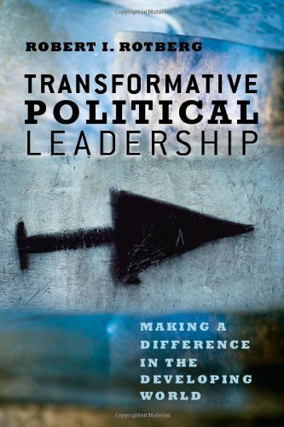
中文书名：《变化的政治领导力：在发展世界中保留一点差异》
英文书名：Transformative Political Leadership: Making a Difference in the Developing World
作 者：Robert I. Rotberg
出 版 社：University Of Chicago Press
代理公司：ANA
页 数：216页
出版时间：2012年5月
代理地区：中国大陆、台湾
审读资料：电子稿
类 型：学术/ 社会科学

内容简介：

有学问的政治领导人对于把政治愿望变为现实有一个清晰的策略。借助精心打磨过并详细分析的政治和情绪方面的智力，领导人绘制了通往光明未来的路线图，发展前景包括经济增长，物质繁荣和人们幸福安康。可是，这样的领导人在逐渐前进中的世界还是太少，在这个世界中，体制脆弱，还充斥着贪婪和腐败——因此，尽责的领导力有可能影响那些巨大的变化。

在本书中，罗伯特·洛特伯格(Robert I. Rotberg) 重点关注领导力在政治中的角色，并且讨论有学问的领导者应该如何展示特定的技艺。通过那些在发展世界中表现精明能干的领导者们的例子——他们当中包括南非的纳尔逊·曼德拉，博茨瓦纳的塞雷茨·卡马，新加坡的李光耀和土耳其的凯末尔·阿塔土克——洛特伯格研究了这些领导人如何改变了他们各自的国家。领导力的重要性只是在政治的领域被广泛理解，这是一本探索领导者如何领导，以及国家和体制如何建立的重要工具书。

作者简介：
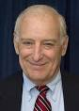
罗伯特·洛特伯格 (Robert I. Rotberg) 以前是哈弗大学肯尼迪政府学院“州内的冲突和冲突解决”课程的主任和世界和平基金会前任名誉会长。他是许多书的作者和编者，其中有《当国家失败后》（When States Fail），《中国进入非洲》（China into Africa）,和《为了和平的领导》（A Leadership for Peace）。

媒体评价：

引人注目，简单，易于理解，本书带来了能挑战世界上的国家建造者政治研究的深刻见解。结果是，这一定会增加关于发展领域的深思，还能刺激更有益的讨论。
----威廉·亚瑟，克莱蒙特-麦肯纳学院

谢谢您的阅读！
请将回馈信息发至：俞晓宁（Winnie Yu）
安德鲁﹒纳伯格联合国际有限公司北京代表处
北京市海淀区中关村大街甲59号中国人民大学文化大厦1705室, 邮编：100872
电话：010-88810959
传真：010-82504200
Email: winnie@nurnberg.com.cn
网址：www.nurnberg.com.cn
微博：http://weibo.com/nurnberg
豆瓣小站：http://site.douban.com/110577/

